HỘI SINH VIÊN VIỆT NAM
TP. HỒ CHÍ MINH
BCH TRƯỜNG ĐẠI HỌC KINH TẾ - LUẬT
___ TP. Hồ Chí Minh, ngày 04 tháng 12 năm 2019
Số: 191/QĐ-HSV
QUYẾT ĐỊNH
V/v Khen thưởng các cá nhân có đóng góp tích cực trong Công tác hội và phong trào Sinh viên Nhiệm kỳ VI, 2017 – 2019
_____
- Căn cứ Điều 17, chương VI Điều lệ Hội Sinh viên Việt Nam (được sửa đổi, bổ sung phê duyệt ngày 25/12/2009) và Hướng dẫn thực hiện Điều lệ Hội Sinh viên Việt Nam về việc khen thưởng trong Hội Sinh viên;
- Căn cứ kế hoạch số: 14/KH-HSV ngày 12/10/2019 v/v tổ chức Đại hội Đại biểu Hội Sinh viên Việt Nam Trường Đại học Kinh tế - Luật lần thứ VII, nhiệm kỳ 2019 - 2023;
- Căn cứ kết quả họp Ban Thư ký Hội Sinh viên Trường ngày 24/11/2019 về việc xét khen thưởng các cá nhân có đóng góp tích cực trong công tác Hội và phong trào sinh viên Trường Đại học Kinh tế - Luật nhiệm kỳ VI.
BAN THƯ KÝ HỘI SINH VIÊN TRƯỜNG ĐẠI HỌC KINH TẾ - LUẬT
QUYẾT ĐỊNH
Điều 1: Khen thưởng cho các cá nhân có đóng góp tích cực trong Công tác hội và phong trào Sinh viên Trường Đại học Kinh tế - Luật Nhiệm kỳ VI, 2017 – 2019 (danh sách đính kèm).
Điều 2: Hình thức khen thưởng: Giấy khen Hội Sinh viên Trường.
Điều 3: Quyết định có hiệu lực kể từ ngày ký.
Điều 4: Ban Chấp hành Hội Sinh viên Trường, Ban Kiểm tra Hội Sinh viên Trường ĐH Kinh tế - Luật và các cá nhân, tập thể có liên quan chịu trách nhiệm thi hành quyết định này.

Nơi nhận:  - Như điều 4;  - Lưu VP (VT). | 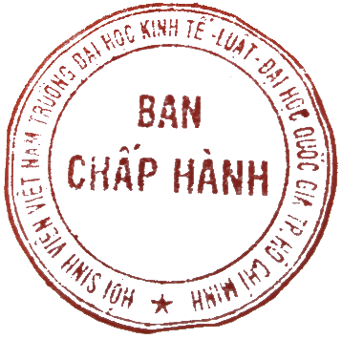  TM. BAN THƯ KÝ HỘI SINH VIÊN TRƯỜNG  P. CHỦ TỊCH  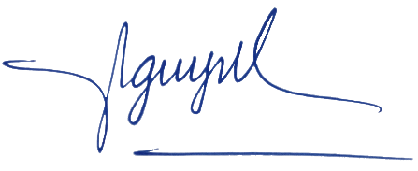  Ngô Trọng Nguyễn

DANH SÁCH ĐÍNH KÈM
___

STT | HỌ VÀ TÊN | Chức vụ
1 | Lê Thị Kiều Diễm | Ủy viên Ban Chấp hành
2 | Trần Trọng Nhân | Ủy viên Ban Chấp hành
3 | Mai Thị Thảo Phương | Ủy viên Ban Chấp hành
4 | Nguyễn Thị Nhật Tiên | Ủy viên Ban Chấp hành
5 | Trần Hữu Tiến | Ủy viên Ban Chấp hành
6 | Tạ Thị Thủy Trúc | Ủy viên Ban Chấp hành
7 | Đinh Thị Ngọc Hà | Ủy viên Ban Kiểm tra
8 | Nguyễn Thanh Trang | Ủy viên Ban Kiểm tra
9 | Nguyễn Phương Thảo | Chi hội Trưởng Chi hội K18413
10 | Nguyễn Cao Tường Vy | Hội viên tiêu biểu Chi hội K18405
11 | Nguyễn Hoàng Hải | Liên Chi hội Trưởng Liên Chi hội Khoa Kế toán – Kiểm toán
12 | Đỗ Ngọc Phương Dung | Ủy viên Ban Điều hành Đội Văn nghệ xung kích
13 | Lý Thị Kim Ngân | Ủy viên Ban Chấp hành Liên Chi hội Khoa Tài chính ngân hàng
14 | Đàm Huy Hoàng | Liên Chi hội Phó Liên Chi hội Khoa Luật
15 | Đỗ Trà My | Ủy viên Ban Chấp hành Liên Chi hội Khoa Luật
16 | Võ Thị Nhi Phương | Đội phó Đội Hỗ trợ sinh viên nội trú
17 | Nguyễn Hữu Mạnh Linh | Nguyên Chủ nhiệm Câu lạc bộ Sinh viên 5 tốt

DĐsd

